Учреждение образования

«БЕЛОРУССКИЙ ГОСУДАРСТВЕННЫЙ УНИВЕРСИТЕТ

ИНФОРМАТИКИ И РАДИОЭЛЕКТРОНИКИ»

Кафедра интеллектуальных информационных технологий

Отчет по лабораторной работе №1

Вариант 2.3

Выполнил студент группы 021701: Красоцкий М. Д.

Проверил: Садовский М.Е.

МИНСК

2021

1. **Задание**

разработать игровую модель океанического мира.

1. **Выполнение**

Для выполнения задания были созданы классы Living, Predator, Empty, Plankton, Shark, Whale. Также было создана область значений settings:

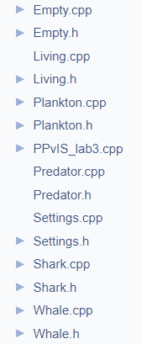

Главный файл имеет функции для управления моделью океана:

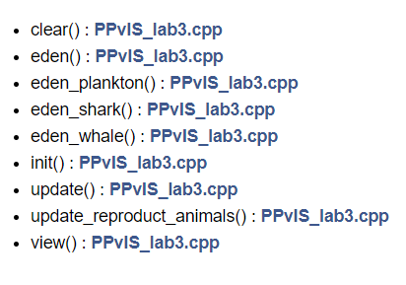

Была построена следующая иерархия классов:

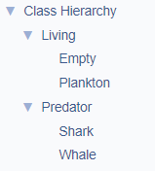

1. **Процесс**

Программа создаёт два мира (текущий и будущий), миры заполняются обитателями. Жизнь идёт некоторое количество циклов, которое, как и координаты обитателей, подаётся из файла. После каждого обновления старый мир очищается и так по кругу. Также выводиться в консоль состояние мира на каждом цикле модели жизни.

1. **Документирование**

Для документирования использовалась программа doxygen

1. **Вывод**

Освоил моделирование жизни которое, происходит в пошаговом режиме, при котором каждый шаг содержит некоторые

четко выделенные стадии. Закрепил навыки объектно-ориентированного программирования на языке C++.